台达门机专用变频器
张硕
上海浦西分公司
AMD产品处FAE
摘要：
介绍台达门机专用变频器在电梯门的使用情况，结果表明门机专用机能够满足客户需求，为进军门机市场打好了坚实的基础。
关键字：
关门，开门，门机，电梯门，门宽
前言：
20世纪初，我国开始安装电梯，当时电梯是西方舶来品；新中国成立后，我国电梯行业艰苦创业，自行研制生产电梯；改革开放以来，国外电梯企业纷纷进入中国兴办三资企业，电梯行业飞速发展。电梯是人们在各类建筑物中最常接触的交通设施，从电梯的侯梯时间长短到运行平稳性，从电梯轿厢的装璜是否幽雅到楼层到站钟声是否悠扬悦耳，很多时候，人们通过评价电梯来评价大楼的水准。
电梯门是电梯中的一部分，它的稳定性、合理性、安全性是决定电梯等级的重要因素。传统的门机控制方式是控制器+变频器；台达针对电梯门的特点，开发了门机专用机，它是一款集成控制器的变频器，它的出现为用户节省了大量成本和空间。现就台达门机调试过程的一些情况介绍如下。
系统架构：
变频器型号：VFD004M21B-D
电机铭牌：220V, 0,9A, 900rpm, 50HZ
编码器规格： 100线/转，电源24V，A、B相

减速比 1：5.6
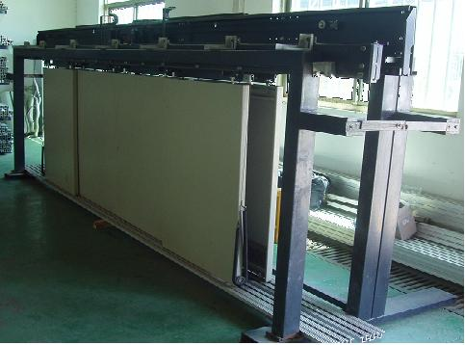
工艺要求：
1．马达参数设定，并能够对马达进行自学习
2．重新上电，没有任何外部信号输入，门机处于定值状态。
3．自学习门宽，动作为关门—开门—关门。
4．运行指令模式：⑴演示模式；⑵端子模式；⑶面板模式
5．在端子模式下，开关门信号为保持型，在任何位置停车有力矩保持。再给开关门信号、演示信号、，会马上执行动作
6．门刀的行程用脉冲数划分。
7．开关门时，在不同区域（可调）以不同的速度（可调）运行，有加减速时间（可调）
8．编码器电源为24V
9．运行状态显示，门宽百分比和码数能够切换显示
10．同时给定开关门信号，开门有先
11．断电重新上电后，先做一次低速定位动作，由外部信号确定开门还是关门
12．防止脉冲接受有累计误差，
13．输入信号：开门、关门、光幕、复位。输出信号：开关门到位、中间位置到位、故障
14．提供2种面板：1种可调参数，显示状态；2种能进行参数拷贝
15．重开门的检测力矩可调，范围可调；异常减速时间可调
16．断电后，人为挪动当前门板位置。上电给开关门信号，能准定位，正常运行
17．面板stop键功能：停止力矩保持，电机停车，故障复位

調試：
先接好变频器的电源线、电机线。然后按面板的run键。
必须确定——（REV）为开门动作、（FWD）为关门动作。否则导致步骤三：检测门宽会出现错误。

步骤一：
1.基本参数设定
- 00=50；01-01=50；01-02=220；01-03=6；01-04=27；01-05=0.5；01-06=2.5；01-07=6
2.电机参数设定
- 01=0.9；（如果此值比02-02小，请先把02-02设小，否则设定02-01时会报err）
02-04=6；02-06=5；

步骤二：
把电机侧皮带卸掉。02-00=2，按面板run键,进行电机自学习；
变频器自动写入02-02=0.57；02-05=21.47；

步骤三：
00-15=0；00-17=0；02-11=100；02-12=1；02-13=560；02-14=100；00-09=3；02-18=10（由于电机滑差有5HZ,而且PG数较少，很容易丢失码数，容易报PGerr,所以增大此值到10）

02-12此参数不容易设定，可以借助于00-09=3和输出频率H值来确定。
例如：
先把02-12设为2，00-19=3，02-18=10；02-23设为1，按面板run键，开始自学习门宽，
迅速按mode键，显示输出频率H，变频器以6HZ做关门动作。当关门到底后，开门瞬间，H值会突然变化到15HZ；
如果02-12设为1，同样作上面的测试，变频器以7-8HZ做关门动作。当关门到底后，开门瞬间，H值只会增到10HZ。
此时能够确定02-12=1为正确设定值。

当门宽自学习后，变频器自动写入02-24=1194，02-25=0

步骤四：
- 12=1：外部端子给定运行信号

05-04=8：演示模式
短接MI5、DCM；门板先以5HZ关门，并确定关门到位零点。然后以下面的行程图连续做开门、关门动作
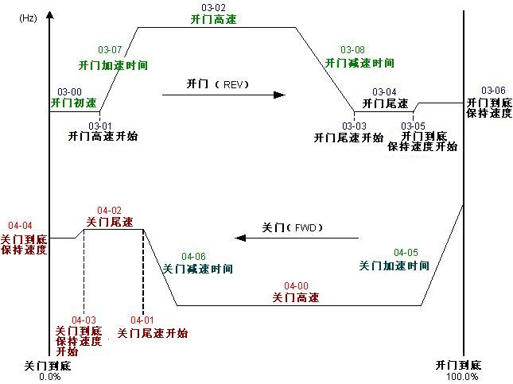

端子模式
分别短接FWD、REV（保持型信号），门板作关门、开门动作，

面板模式
按面板run运行，然后再FWD状态下，按上下键切换正反转。
结论：
1. 大大简化了门机的机械结构。
2. 采用的传动电机结构简单、免维护、使用寿命长。
3. 实现了门机的全电动控制。
4. 在几万次的可靠性试验中无故障发生，用户反映良好。

